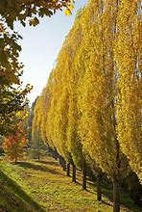
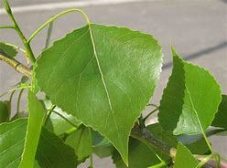
ÁRBOLES

CHOPO:
- Hoja caduca, forma de corazón.
- Tronco claro.
- La madera se utiliza para hacer papel.
- Necesita humedad,le gusta estar cerca del agua.

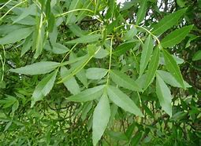
FRESNO:
- Hoja caduca y compuesta.
- Está al lado del agua.
- Las vacas y caballos comen sus ramas más tiernas.
- Su madera nos calienta.

ABEDUL: Hoja caduca.
Tronco blanco rosáceo.
Necesita estar cerca del agua.

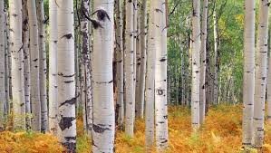
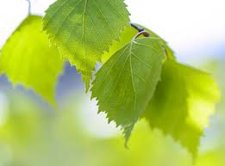
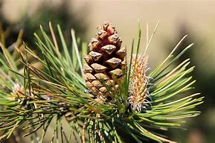
PINO SILVESTRE:
- Hoja perenne.
- Hoja o acícula en forma de aguja.
- Tronco anaranjado.
- Su fruto es la piña y sus semillas los piñones.
- Pertenece al grupo de las coníferas.

- Segrega resina para defenderse de los insectos.
- El hombre aprovecha su madera para fabricar muebles, vigas, barcos…
- Crece a bastante altitud en condiciones frías y húmedas.
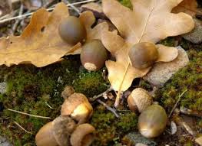
ROBLE:
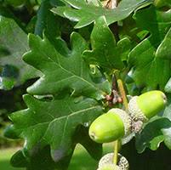
- Hoja caduca tardía. Mantiene la hoja hasta que en primavera sale la nueva.
- Hoja lobulada.
- Su fruto es la bellota.
- Su madera la empleamos para calentarnos y para hacer muebles.

TEJO:
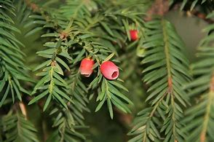
- Hoja perenne.
- Pertenece al grupo de las coníferas.
- Hojas en forma de agujas.
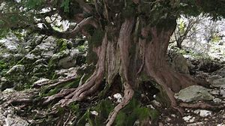
- Todo el árbol es venenoso excepto la cubierta roja que rodea a las semillas.
- Le gusta estar cerca del agua y donde haya sombra.
ARBUSTOS
ACEBO:
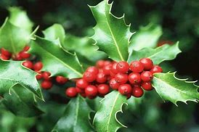
- Es un arbusto.
- Hoja perenne.
- Sus hojas se protegen con pinchos para que los animales no las coman.
- Su fruto rojo madura en invierno y es alimento de muchos animales.
- Le gusta estar a la sombra y al lado de arroyos de montaña.

ENEBRO RASTRERO:
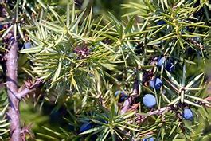
- Es un arbusto. Un matorral.
- Hoja perenne, en forma de aguja.
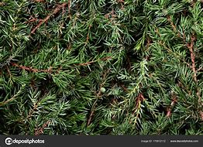
- Suele estar en las peñas, en las cumbres de las montañas.
- Con su fruto morado se hace la ginebra.

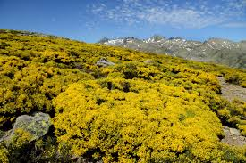
PIORNO:
Es un matorral de alta montaña.

